«Методическая разработка урока в 6 классе, направленного на формирование функциональной грамотности»

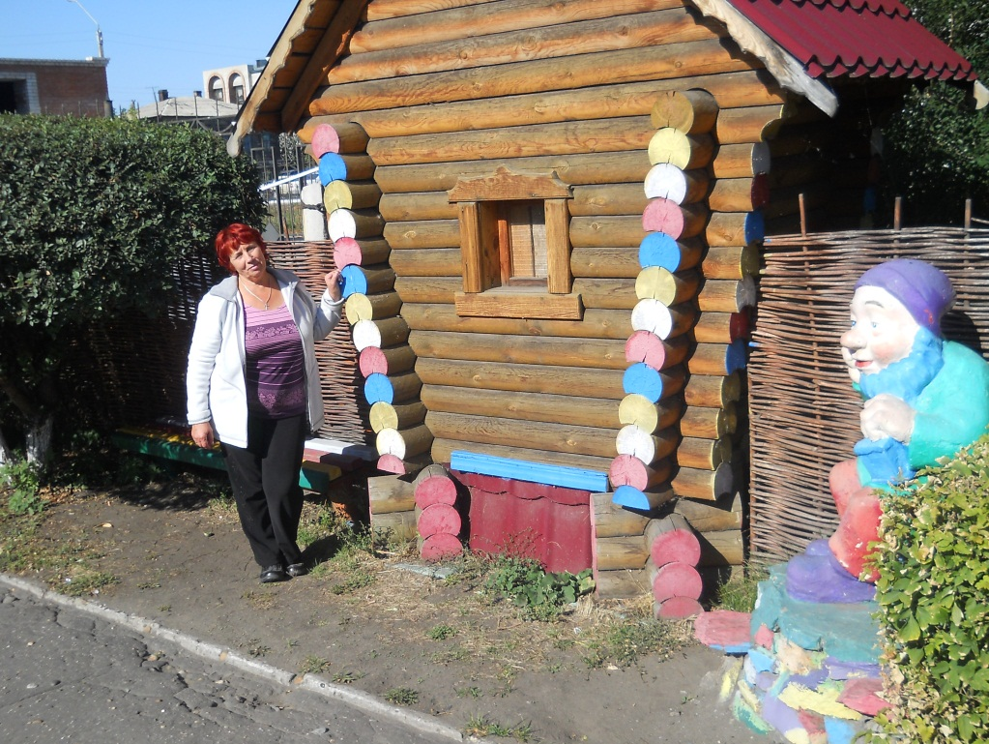

Бедарева Валентина Григорьевна, учитель русского языка,высшая квалификационная категория.

Класс: 6

Предмет: русский язык

Тема урока: Работа с текстом из упражнения учебника Т. А. Ладыженской «Телецкое озеро» после прочтения.

**Цели урока через планируемые результаты:**

**-** создать условия для развития у учащихся ключевых компетенций:

*общекультурной* (умение ставить цель деятельности, определять пути ее достижения, оценивать результаты деятельности; умение разрешать учебные проблемные ситуации);

*учебно-познавательной* (нахождение, переработка, использование информации для решения учебных ситуаций и задач),

*коммуникативной* (учиться работать в паре, взаимодействовать с партнером для получения общего результата).

**-** Использовать образно-оценочную информацию: она вызывают интерес к предмету, активизируют мыслительную деятельность, помогает овладеть осознанным важнейшим видом речевой деятельности – осознанным чтением.

1.**Образовательные**: познакомить учащихся с приемами работы со сплошными и несплошными текстами на уроках русского языка.

2. **Практические**: составить кластер к тексту упражнения № 660.

3. **Воспитательные:** воспитывать чувство уважения и любви к родному языку, прививать уважение к чтению любого текста, совершенствовать читательский вкус.

4**.Развивающие**: обогащать  словарный запас учащихся; обучать сравнению, умению выделять главное, систематизировать, объяснять понятия; развивать творческие способности учащихся при создании кластера и собственного текста.

***Задачи:***

***1.Предметные***

1.

2. Выявлять сущность, особенности объектов.

3. На основе анализа делать выводы.

***2. Метапредметные***

Познавательные УУД:

1. Развивать умения извлекать информацию из текста для создания кластеров, иллюстраций, текстов.

2. Представлять информацию в виде кластера.

3. Выявлять сущность, особенности объектов.

4. На основе анализа объектов делать выводы.

5. Обобщать и классифицировать по признакам.

7. Находить ответы на вопросы к тексту.

Регулятивные УУД:

1. Развивать умение высказывать своё предположение на основе работы с материалом учебника.

2. Оценивать учебные действия в соответствии с поставленной задачей.

3. Прогнозировать предстоящую работу (составлять план).

4. Осуществлять познавательную и личностную рефлексию.

Коммуникативные УУД:

1Формировать умение работать в паре.

2.Учить представлять результат своей работы;

3.Формировать умение адекватно оценивать свою работу и работу других учеников.

4. Развивать умение строить речевое высказывание в соответствии с поставленными задачами, оформлять свои мысли в устной форме.

3. ***Личностные результаты:***

1. Развивать умение высказывать своё отношение , выражать свои эмоции.

2. Оценивать поступки в соответствии с определённой ситуацией.

3. Формировать мотивацию к обучению и целенаправленной познавательной деятельности.

**Характер учебно-познавательной деятельности (репродуктивный, конструктивный, творческий)**

**Тип урока:** урок изучения новых знаний и способов действий на примере текста упражнения.

**Планируемые результаты:**

**познавательные УУД:**самостоятельное выделение и формулирование познавательной цели, осознанное и произвольное построение  речевого высказывания в устной форме, выбор наиболее эффективных способов решения задач, структурирование знаний;

**личностные УУД**:  установление обучающимися связи между целью учебной деятельности и ее мотивом, самоопределение;

**регулятивные УУД:**целеполагание, планирование, оценка результатов работы, внесение необходимых дополнений и коррективов в план и способ действия в случае расхождения эталона, реального действия и его результата;

**коммуникативные УУД:**планированиеучебного сотрудничества с учителем и сверстниками, соблюдение правил речевого поведения, умение высказывать и обосновывать  свою точку зрения.

**Средства обучения:**компьютер, проектор, учебник,  карточки с текстом, алгоритм;

  словари русского языка (орфографический,  толковый, фразеологический);

**Методы и приемы:**словесные, наглядно – практические, проблемного изложения, самоконтроля.

**Литература:** учебник «Русский язык. 6 класс», Москва, «Просвещение», 2021, авторы: М.Т.Баранов, Т.А.Ладыженская, Л.А.Тростенцова.

**Межпредметные связи:  география (местоположение озера), биология (виды растений), литература (сообщение о писателе В. Г. Распутине).**

**Ожидаемый результат (знания, умения, способы деятельности)**

**Ресурсы сети Интернет:**

1. Фестиваль педагогических идей «Открытый урок» ([http://festival.1september.ru](http://festival.1september.ru/))

2. Разработки уроков, презентации, конспекты занятий (  [http://www.testsoch.com](http://www.testsoch.com/))

Телецкое озеро

И скалы, скалы... Озеро зажато ими до **с**давленности. Зап**о**ведная ст**о**рона ещё с пр**и**клоном, там есть где и избушку поставить,и огород вск**о**пать, и тропу промять. А с левой — сплошь наворот скал, огромных, мрачных, изрезанных ущельями и разломами, п**о**битых обвалами. Вода, едва успев собрат**ь**ся в течь, принуждена падать. Скалы то подступают к озеру отвесно, то с приступом из набросов. Камень в лишайнике, буром и жёлтом, много бадана.  
 Снова и снова пор**а**жаеш**ь**ся, как мало надо дереву, чтобы уцепит**ь**ся: на голом, кажется, камне и листве**нн**ица, и кедр, и берёзка, а рядом кусты маральника, ч**ё**рной и красной см**о**родины, трубочки дикого лука, пучки ревеня. Нигде ни пр**о**света, взгляд упирае**тс**я только в стену. Но уж у воды, у берега — и заливчики, и гроты, и дикови**нн**ые каме**нн**ые фигуры, выт**о**ченные волной, пробующий намыться в пляж**и**к песок.

А выглянет солнце – нет неласковости, ни на том, ни на другом берегу. Все отмякает и расцветает, заговаривает и запевает, все соединяется в нераздельную волшебную картину.

(По В. Распутину)

|  |  |
| --- | --- |
| **Деятельность учителя**  **(методы обучения)** | **Деятельность обучающихся**  **(формы организации учебно-познавательной деятельности)** |
| Организационный момент.  Подготовка учащихся к изучению нового материала  Обеспечить мотивацию учащихся к изучению нового материала  Объявляет тему и цели учебного занятия, обосновывает ее значимость для развития познавательной деятельности, раскрывает содержание урока | Самоорганизация рабочего места - своей творческой лаборатории. |
| **Учитель:** Включение детей в деятельность.  Наш  урок сегодня пройдет под девизом:  « »  Учитель:  - Ребята, как вы считаете, нужно ли уметь работать с текстом на уроках русского языка, читать его грамотно? | Включение в работу, самоопределение.  **Включаются в процесс целеполагания через приемы «группировка» и «домысливание»**  Конструктивный  Готовы к изучению нового материала  Обучающиеся могут сформулировать тему. Затем в учебном диалоге  делают вывод о том, что уметь сознательно читать текст необходимо на всех уроках. |
| **Знакомство с текстом** упражнения №660«Телецкое озеро». 1.Самостоятельное чтение текста.  2. Определение проблемы, поставленной автором, его позиции и основной идеи.  3. Лингвистический анализ текста (выполнение заданий, направленных на развитие орфографических, пунктуационных и коммуникативных навыков) | **Осмысление темы занятия.**  (*Отклик, в котором требуется высказать отношение к авторской позиции, обосновав её, толкование слов, полное понимание их значений даёт человеку возможность всесторонне развиваться, проявляя максимум своих творческих способностей.*  *Общее понимание текста, толкование его)*  **Постановка цели и задач при работе с упражнением.** |
| Перед началом работы учитель предлагает обучающимся для создания кластера по теме «Работа с текстом» разделиться на 3 группы с учетом склонностей ребят и получить задание.  **Задания для команд различны по уровню сложности, и на их выполнение отводится 15 – 20 минут.**  **(Приложение №1)**  **1 группа**  Учителю необходимо отметить основные положения, на которые стоит обратить особое внимание, комментируя выступления ребят на уроке и предлагая сформулировать необходимые выводы по теме. | **Деление на 3 основные группы .**  **/опора на текст**/  **1группа** - извлечь информацию. **(Создание таблицы №1 для кластера)**  **Руководитель работой 1 группы (1 чел.)** распределяет вопросы. Ребята ставят перед собой цель работы, задачи, обдумывают план подготовки и выступления, определяют стратегию совместной работы.  **1 подгруппа.**  **Задание *: Сплошной или несплошной текст.***  ***Простой, смешанный или сложный текст.План текста.***  **2 подгруппа.**  **Задание*: Основная мысль текста. Авторская позиция. Ключевые слова.*** |
| **2 группа**  Учителю необходимо отметить основные положения, на которые стоит обратить особое внимание, комментируя выступления ребят на уроке и предлагая сформулировать необходимые выводы по теме.  **Корректировка и оценка выступлений, умозаключений.**  **Общие выводы (Соединение кластеров)**  **Анализ знаний обучающихся.**  **Итоги урока.**  **Завершающий этап урока**.  **Теперь цель начальная сравнивается с полученными результатами!**  Конструктивный  Бланки заполнены, работа членов групп оценена объективно.  Планируемые образовательные результаты достигнуты  **Рефлексия**  **Домашнее задание:** | **2 группа**– Находят **внетекстовую информацию**, определяют ее роль.  (**Опора на внетекстовые знания). (Создание таблицы №2 для кластера)**  **Руководитель работой 2 группы (1 чел.)**  распределяет вопросы. Ребята ставят перед собой цель работы, задачи, обдумывают план подготовки и выступления, определяют стратегию совместной работы.  **1 подгруппа. Задание:*Тип текста, жанр,межпредметная информация в тексте.***  **2 подгруппа. Задание: *Роль орфографии и пунктуации в тексте.***  **3 группа**  *.* **(Создание таблицы №3 для кластера)**  **Руководитель работой 3 группы (1 чел.)**  распределяет вопросы. Ребята ставят перед собой цель работы, задачи, обдумывают план подготовки и выступления, определяют стратегию совместной работы.  **1 подгруппа.**  **Задание: *Стиль текста, изобразительные средства, их роль.***  **2 подгруппа.**  **Задание: *Итоговая информация:оценка содержания текста, использование его в реальной жизни. Общее понимание текста, толкование его.***  После всех выступлений ребята представляют результаты своей деятельности в реальной жизни. Сделать выводы по теме.  *Возможность отдыха на Т. о.*  *Эстетическое восприятие – красота озера.*  *Созерцание. Вид со стороны берега.*  *Польза для здоровья- чистый воздух.*  ***Желание посетить эти места****.*  Сообщение **первой** команды.  Сообщение **второй** команды.  Сообщение **третьей** команды.  **Создание в информаций в кластер.**  **(Приложение №2)**  Делают **выводы по теме** урока  **Самооценивание.**   |  |  |  | | --- | --- | --- | | **Узнал, понял, научился** | **Захотел узнать, понять, научиться** | **Что нового узнал, чему научился?** | | 1 обучающийся |  |  | | 2 обучающийся |  |  | | 3 обучающийся |  |  | | 4 обучающийся |  |  | | 5 обучающийся |  |  | | 6 обучающийся |  |  | | 7 обучающийся |  |  | | 8 обучающийся |  |  | | 9 обучающийся |  |  | | 10 обучающийся |  |  |   **1 группа**: овз. Списать текст, найти ключевые слова, подчеркнуть их.  **2 сильная группа**: Создать свой публицистический текст, полезный для общества.  -Охрана природы  -Поведение подростков на улице  -О пользе чтения  -Скоро весна |

 Новосибирская область Ордынский район

**Муниципальное казенное общеобразовательное учреждение**

**Березовская средняя общеобразовательная школа**